**Darbu pildīja________________________**

**Datums________________________**

**1.pārbaudes darbs** *(skolēna darba lapa)* ***Kopā 33 punkti***

1. ***Pārraksti apakšējo balsi tenora atslēgā, augšējo- soprāna (4 p.)***

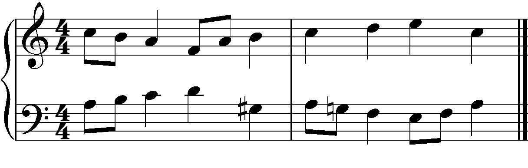





1. ***Dotās notis apzīmē ar burtiem un otrādi: (10 p.)***

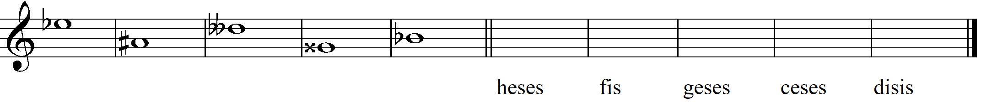

1. ***Atslēgai blakus ieraksti tās nosaukumu: ( 9 p.)***

|  |  |  |  |  |  |
| --- | --- | --- | --- | --- | --- |
|  |  |  |  |  |  |
|  |  |  |  |  |  |
|  |  |  |  |  |  |

1. ***Raksti diatoniskus un hromatiskus pustoņus ( 10 p.)***

